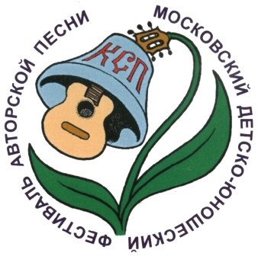 | Анкета – заявка участника  20 Московского городского детско-юношеского фестиваля авторской песни  2016 – 2017 гг.

Фамилия _____________________________________________________________________
Имя _________________________________________________________________________
Отчество _____________________________________________________________________
Дата рождения ________________________________________________________________
Домашний адрес, индекс _______________________________________________________
_____________________________________________________________________________
Контактный телефон участника _________________________________________________
E-mail: _______________________________________________________________________
Округ ________________________________________________________________________
Образовательное учреждение (полностью)___________________________________________________________________
_____________________________________________________________________________
Ф.И.О. педагога (руководителя) _________________________________________________
_____________________________________________________________________________
Контактный телефон педагога (руководителя) _____________________________________
E-mail педагога: _______________________________________________________________

НОМИНАЦИЯ
(нужное подчеркнуть)

- автор музыки и стихов (в т.ч. авторский дуэт);
- автор музыки;
- автор стихов (поэт);
- исполнитель;
- дуэт;
- ансамбль.

ИСПОЛНЯЕМЫЙ РЕПЕРТУАР
(название песни, автор стихов, автор музыки)
1. ___________________________________________________________________________
2. ___________________________________________________________________________
3. ___________________________________________________________________________

Дополнительные сведения: _____________________________________________________
_____________________________________________________________________________
Подпись _____________________________________________________________________

